김해관 위원장, 대구 달서통합청사 방문
조합원 애로사항 청취 및 향후 노동조합 활동 방향 등 공유
http://kttu.or.kr/
제13-280호, 2019년 11월 21일(목)

KT노동조합 김해관 위원장은 11월 21일(목), 달서지부 남대구통합청사를 방문하여 조합원들과 소통의 시간을 가졌다.
김해관 위원장은 이날 조합원들에게 근로조건과 관련해 불편한 사항은 없는지, 업무 중 애로사항은 어떤 것인지 일일이 파악한 후, “조금이라도 어려운 점이 있으면 주저 없이 노동조합에 말씀해달라”고 당부했다.
김해관 위원장, “조합원 애로사항 해소와 근로조건 향상에 대한 집행부의 강력한 의지는 3년 차에도 계속될 것”
계속해서 향후 KT 차기 CEO선임 문제와 관련, 위원장은 계속해서 조합원들과 허심탄회한 소통의 시간을 갖고 내년 노동조합 활동방향에 대해서도 의견을 주고 받았다.
김해관 위원장은 이어 임기 시작하면서 공약으로 제시한 사항을 강조한 뒤 아직 미비한 공약은 임기 중에 꼭 이행하겠다며 “내년 단체교섭은 임금에 중점을 두고 협상하기 위해 지금부터 만반의 준비를 갖출 계획”이라고 설명하고 “노동조합 행보에 애정 어린 관심과 지지를 부탁 드리며, 겨울철 건강관리에도 각별히 주의하시기 바란다”고 당부했다.
KT노동조합이 출자한 상조 및 웨딩 서비스법인 ㈜다온플랜은 11월 21일(목) ~ 22일(금)까지 경주 KT수련관에서 전국의전대행 7개 지역본부 본부장 및 의전팀장 등 협력사 관계자들과 워크숍을 갖고 간담회 등을 진행한다.
이번 교육은 더욱 질 높은 서비스, 철저한 서비스마인드 구축을 위한 것이다. 한편, 다온플랜은 안정성과 신뢰를 앞세운 차별화된 서비스로 KT임직원의 90%가 넘는 가입률을 자랑하고 있다.
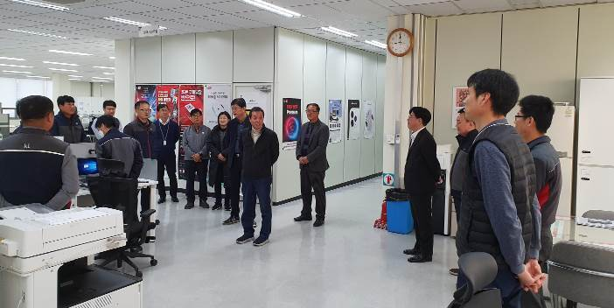
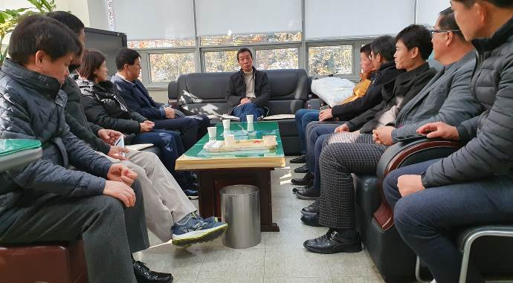
㈜다온플랜 협력사 워크숍 개최

